УТВЕРЖДАЮ:
Главный инженер ОП "Шахта "Центральная"
______________ Б.Б. КАЛАНТАЙ
"____"________ 2012 г.

ПАСПОРТ
установки вентиляторов местного проветривания ВМ-6Е
при прохождении эксплуатационной камеры пласта Л7

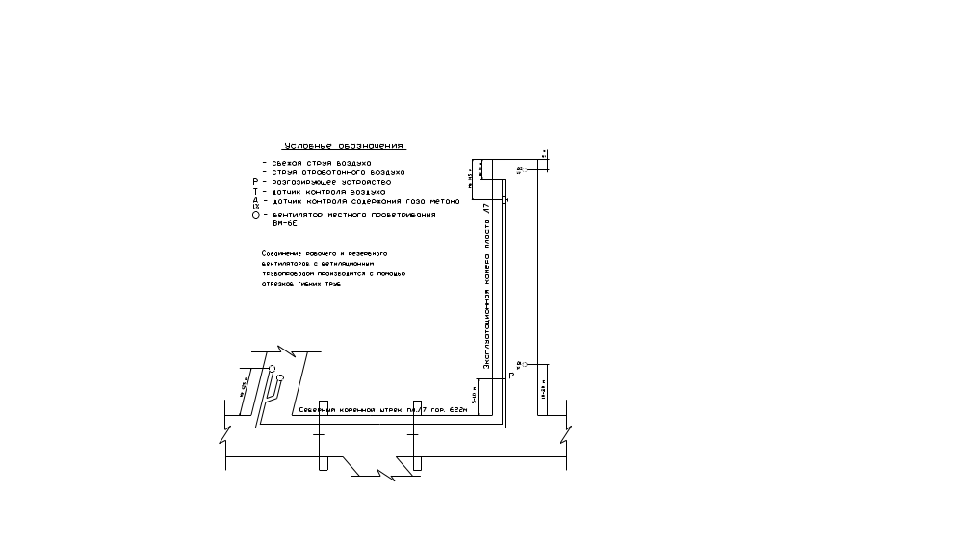
Начальник участка :

Начальник участка ВТБ А.В. Васильев

